Il programma di PattiChiari per le scuole

primarie - a.s. 2010/2011

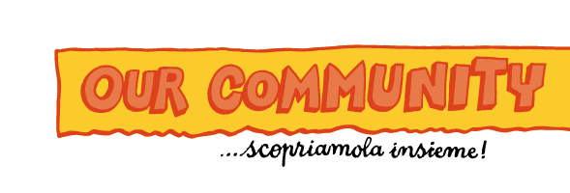

OUR COMMUNITY® …SCOPRIAMOLA INSIEME! È il percorso formativo, promosso in collaborazione con Junior Achievement Italia che, adottando una metodologia didattica innovativa e coinvolgente, permette agli studenti di avvicinarsi al territorio locale, scoprendo le dinamiche economiche di base e i comportamenti responsabili che caratterizzano il buon funzionamento di una comunità.

A CHI SI RIVOLGE

Agli studenti delle classi IV e V della Scuola Primaria.

I CONTENUTI
Il programma prevede una prima parte dove vengono evidenziati, attraverso esercizi visivi e manuali, le componenti fondamentali di una comunità e i meccanismi che la caratterizzano, e una seconda dedicata alla comprensione del ruolo dell’economia e delle istituzioni.

IL MIX DIDATTICO
La metodologia del learning by doing consente agli studenti di apprendere anche i contenuti economici più complessi e astratti. Le lezioni proposte si caratterizzano per semplicità e interattività e per la presenza in aula di un tutor d’azienda che mette a disposizione degli studenti le proprie competenze e l’esperienza maturata nel corso della sua carriera professionale.

IL KIT DIDATTICO
Le classi aderenti all’iniziativa ricevono gratuitamente un kit didattico che contiene tutti i materiali per lo sviluppo delle lezioni: manuali per gli studenti, guida per l’esperto d’azienda e l’insegnante, depliant informativo per le famiglie, segnaposto, attestati di partecipazione e materiali per le attività quali poster e adesivi.

GLI INCONTRI
Il programma prevede un percorso di 4 incontri di 1 ora ciascuno e l’affiancamento di un tutor d’azienda.

1. La comunità. Gli studenti scoprono cos'è una comunità identificandone persone,
professioni e attività.

2. Lavoro pubblico e privato. Gli studenti propongono idee per una comunità che soddisfi i bisogni e i desideri dei cittadini.

3. Stato e tasse. La classe apprende l'importanza dei servizi offerti dallo Stato e la
necessità di pagare le tasse per poterne usufruire.

4. Flusso di denaro. Attraverso attività di role playing, gli alunni comprendono come circola
il denaro all'interno dell'economia locale, scoprono il ruolo della banca e ricevono gli attestati
di partecipazione.

PER INFORMAZIONI

Ufficio Programmi Educazione Finanziaria – Consorzio PattiChiari

06 6767859 scuola@pattichiari.it

www.economiascuola.it

I programmi di PattiChiari per le scuole

secondarie di I grado - a.s. 2010/2011



IO E L’ECONOMIA™ è il programma didattico, promosso in collaborazione con Junior Achievement Italia, che avvicina gli studenti più giovani al mondo dell’economia individuandone meccanismi e valori. Attraverso un percorso formativo che li stimola a riflettere sulle proprie necessità economiche, Io e l’economia si propone di indirizzare gli studenti verso una gestione più responsabile delle proprie finanze e di aiutarli a percepire il giusto valore del denaro e del risparmio.

A CHI SI RIVOLGE

Agli studenti delle classi III della Scuola Secondaria di I grado.

I CONTENUTI
Il programma didattico affronta alcuni concetti legati all’orientamento e alla finanza personale: analisi delle attitudini personali, mercato del lavoro, gestione consapevole del denaro, budget, risparmio e strumenti di pagamento.

IL MIX DIDATTICO
La metodologia del learning by doing consente agli studenti di apprendere anche i contenuti economici più complessi e astratti. Le attività proposte si caratterizzano per semplicità e interattività e per la presenza in aula di un tutor d’azienda che mette a disposizione degli studenti le proprie competenze e l’esperienza maturata nel corso della sua carriera professionale.

IL KIT DIDATTICO
Le classi aderenti all’iniziativa ricevono gratuitamente un kit didattico che contiene tutti i materiali per lo sviluppo delle lezioni: manuali per gli studenti, guida per l’esperto d’azienda e l’insegnante, depliant informativo per le famiglie, segnaposto, attestati di partecipazione e schede per lo sviluppo delle attività.

GLI INCONTRI
Il programma prevede 2 incontri di 2 ore ciascuno e l’affiancamento di un tutor d’azienda.

Primo incontro
L’economia. Gli studenti apprendono il modello economico attraverso la definizione di mercato come luogo di scambio.
Il mercato del lavoro. Attraverso l’analisi e la stesura del curriculum vitae viene introdotto il funzionamento del mercato del lavoro.

Secondo incontro
Il budget. Viene proposta un’attività di role playing mirata a pianificare e gestire il risparmio, al fine di mantenere un rapporto equilibrato tra entrate e uscite.
Gli strumenti di pagamento. La classe apprende le caratteristiche dei principali strumenti di pagamento, nonché il loro utilizzo nei diversi contesti. Al termine della lezione gli studenti ricevono gli attestati di partecipazione.

PER INFORMAZIONI

Ufficio Programmi Educazione Finanziaria – Consorzio PattiChiari

06 6767859 scuola@pattichiari.it

www.economiascuola.it

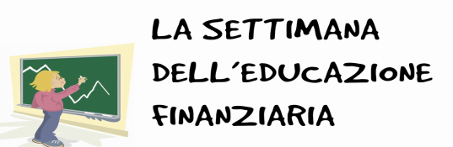

LA SETTIMANA DELL’EDUCAZIONE FINANZIARIA, organizzata in collaborazione con Junior Achievement Italia prevede la possibilità di aderire ad un workshop che, attraverso un linguaggio semplice ed un approccio informale e concreto ai temi economici, fornisce elementi utili per pianificare le proprie spese, percepire il valore del risparmio e approfondire i vari metodi di pagamento al momento di un acquisto.

A CHI SI RIVOLGE

Agli studenti delle classi II e III della Scuola Secondaria di I grado.

I CONTENUTI
Ciascun workshop affronta alcuni concetti legati all’orientamento e alla finanza personale: il curriculum vitae, la gestione del budget famigliare e gli strumenti di pagamento.

IL MIX DIDATTICO
La metodologia del learning by doing consente agli studenti di apprendere anche i contenuti economici più complessi e astratti. Le attività proposte si caratterizzano per semplicità e interattività e per la presenza in aula di un tutor d’azienda che mette a disposizione degli studenti le proprie competenze e l’esperienza maturata nel corso della sua carriera professionale.

I WORKSHOP
I workshop, della durata di un’ora e mezza, si svolgono presso la sede dell’azienda tutor e sono condotti da un rappresentante di Junior Achievement con l’affiancamento di un rappresentante aziendale.

I contenuti
Economia: definizione e analisi di un ciclo economico.
Curriculum Vitae: mappa analitica delle proprie esperienze, delle capacità e dei propri interessi.
Budget: cos'è e come si utilizza per gestire in modo consapevole le entrate e uscite di denaro.
Strumenti di pagamento: quali sono, quando e come si utilizzano.

PER INFORMAZIONI

Ufficio Programmi Educazione Finanziaria – Consorzio PattiChiari

06 6767859 scuola@pattichiari.it

www.economiascuola.it

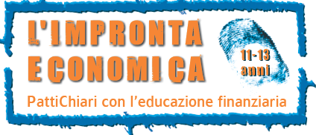

L’IMPRONTA ECONOMICA 11-13 è un programma didattico che introduce i ragazzi alle tematiche economiche e finanziarie, partendo da problematiche che loro stessi affrontano in prima persona. Attraverso una caratterizzazione grafica e contenuti studiati appositamente per le loro esigenze, il programma si propone di far riflettere i ragazzi sulle principali funzioni della finanza, illustrandone l’impatto nella vita quotidiana degli individui.

A CHI SI RIVOLGE

Agli studenti delle classi I-II-III della Scuola Secondaria di I grado.

I CONTENUTI
Vengono affrontati temi quali il flusso del denaro e la gestione dei risparmi, i consumi consapevoli, il funzionamento delle banche e i sistemi di pagamento dedicati ai giovani, le funzioni della finanza e il ruolo delle assicurazioni.

IL MIX DIDATTICO
La metodologia proposta combina elementi che stimolano un apprendimento integrale alternando diverse fasi e strumenti:
- verifica delle conoscenze iniziali dei destinatari (test iniziale)
- apprendimento empatico
- apprendimento nozionistico
- apprendimento esperienziale (laboratorio)
- verifica delle conoscenze acquisite e dello spostamento di percezioni/atteggiamenti nei destinatari (test finale).

IL KIT DIDATTICO
Le classi aderenti all’iniziativa ricevono gratuitamente un cd multimediale per lo svolgimento delle lezioni che si compone di sezioni interattive, videate animate, documenti stampabili e proposte di attività di laboratorio.

GLI INCONTRI
Il programma prevede 3 incontri di 1 ora ciascuno e l’affiancamento di un tutor d’azienda per lo svolgimento delle lezioni.

Primo incontro
Il flusso del denaro: pianificazione economica personale e famigliare, gestione dei risparmi e consumi consapevoli.

Secondo incontro
La famiglia e la banca: funzionamento e servizi offerti dalle banche, sistemi di pagamento dedicati ai giovani.

Terzo incontro

La finanza: funzioni della finanza, ruolo delle assicurazioni e introduzione del concetto di rischio.

IL CONCORSO
Il programma didattico prevede, al termine del percorso, la partecipazione ad un concorso per valorizzare l’impegno dei ragazzi e consenta loro di applicare le nozioni acquisite.

PER INFORMAZIONI

Ufficio Programmi Educazione Finanziaria – Consorzio PattiChiari

06 6767859 scuola@pattichiari.it

www.economiascuola.it

Il programma di PattiChiari per le scuole

secondarie di II grado - a.s. 2010/2011

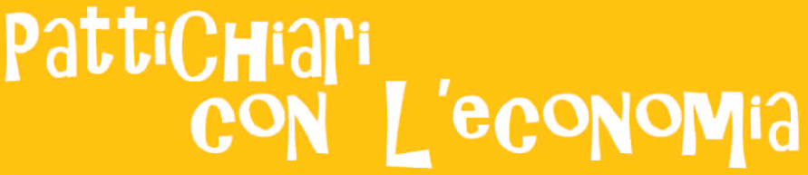

“PattiChiari con l’economia” è un programma didattico che avvicina i ragazzi alla realtà sociale, professionale ed economica che li circonda. Nato nel 2007 dalla collaborazione tra PattiChiari e Ministero della Pubblica Istruzione, prevede un percorso didattico che, nella sua fase finale, coinvolge gli studenti nello sviluppo di un vero progetto imprenditoriale.

A CHI SI RIVOLGE
Agli studenti degli ultimi anni della Scuola Secondaria di II grado

I CONTENUTI
E’ un programma che affronta, in 13 capitoli, le principali tematiche economiche suddivise in tre macro aree: etica ed economia, il sistema bancario, lo sviluppo di un’impresa.

IL KIT DIDATTICO
Il kit didattico di “PattiChiari con l’economia” viene inviato gratuitamente a tutte le scuole delle città in cui ha luogo il programma. ll kit contiene il quaderno didattico per l’insegnante, per lo svolgimento delle lezioni in aula, e la guida alla realizzazione del Business Plan, ad uso di insegnanti e studenti. Sul sito www.economiascuola.it gli insegnanti possono scaricare delle schede di approfondimento sui diversi temi economici.

GLI INCONTRI
Attraverso l’intervento formativo dei tutor aziendali, i ragazzi e i loro insegnanti partecipano ad un incontro preliminare sul tema dell’economia, del sistema bancario e dell’imprenditorialità con l’obiettivo di sviluppare un vero e proprio Business Plan e di apprendere le prime nozioni necessarie per pianificare in termini economici un’attività imprenditoriale.

IL CONCORSO
Il programma didattico prevede, al termine del percorso, la partecipazione al concorso nazionale “Sviluppa la tua idea imprenditoriale” che propone alle classi la realizzazione di un Business Plan attraverso un software guidato progettato appositamente per il programma. Il concorso prevede una prima selezione locale che premia la classe che ha realizzato il miglior progetto in base ai requisiti posti dal regolamento e una seconda, a livello nazionale, che determina il vincitore assoluto. Le giurie sono composte da rappresentanti delle istituzioni locali, della pubblica amministrazione, dell’imprenditoria, degli organi di stampa locali e delle banche tutor.

PER INFORMAZIONI

Ufficio Programmi Educazione Finanziaria – Consorzio PattiChiari

06 6767859 scuola@pattichiari.it

www.economiascuola.it

Il portale web per gli insegnanti

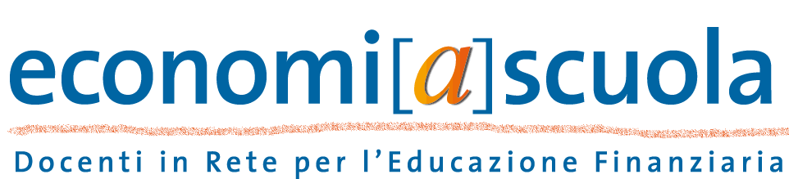

www.economiascuola.it è il portale di educazione finanziaria dedicato ai docenti di ogni ordine e materia per favorire l’insegnamento dell’economia a scuola, realizzato da PattiChiari in collaborazione con ANP (Unione Nazionale Dirigenti e Alte Professionalità della scuola). Oltre a nozioni di carattere generale sul tema dell’economia, gli insegnanti hanno a disposizione strumenti per la didattica e un’area interattiva per lo scambio di informazioni ed esperienze.

Il sito è strutturato in tre aree principali:
- Area Informativa dove si trovano informazioni di carattere generale sulle teorie dei grandi economisti, sui Premi Nobel per l’economia, sul mondo delle banche e una rubrica di recensioni con libri e siti di interesse.
- Area Didattica dedicata all’offerta formativa che PattiChiari mette a disposizione delle scuole: “Our Community” per le scuole elementari, “Io e l’economia”, per le scuole secondarie di primo grado, “PattiChiari con l’economia” per le scuole superiori e“PattiChiari con l’economia - speciale insegnanti”, dedicato ai docenti.
- Area Community in cui è attiva una community di insegnanti che condividono interesse ed esperienze per l’insegnamento agli giovani studenti dell’educazione finanziaria.

PER INFORMAZIONI

Ufficio Programmi Educazione Finanziaria – Consorzio PattiChiari

06 6767859 scuola@pattichiari.it

www.economiascuola.it

